# GitHub Destop使用教程

## 登录

登录是，File->Options

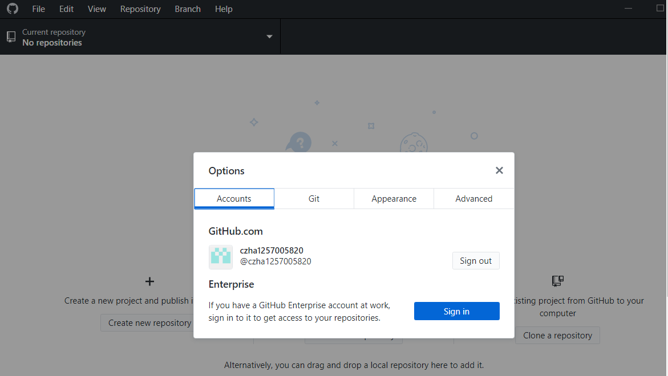

## 新建/添加/下载仓

（1）创建一个新的库

（2）本地已经有了从GitHub上拉下来的库，再次添加

（3）从GitHub上下载库到本地

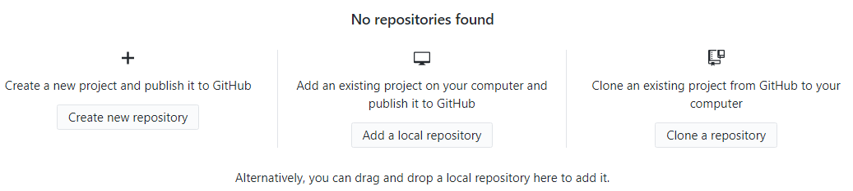

我在GitHub上有了Linux这个库，现在下载到本地：

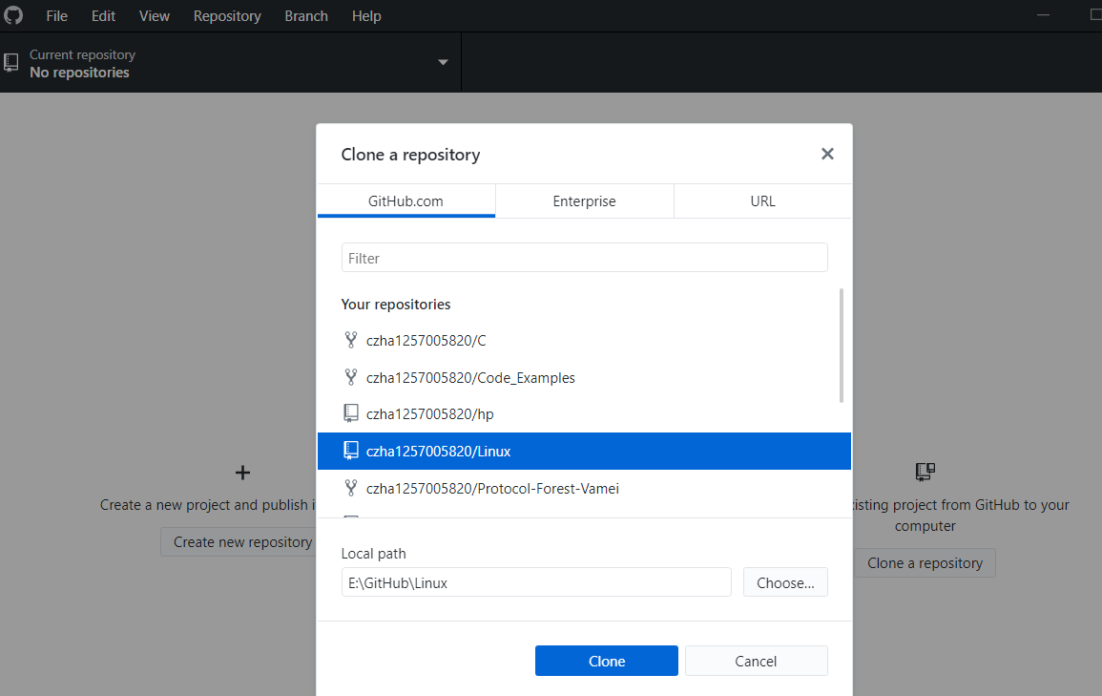

有时候会出现clone不上的情况，如下：

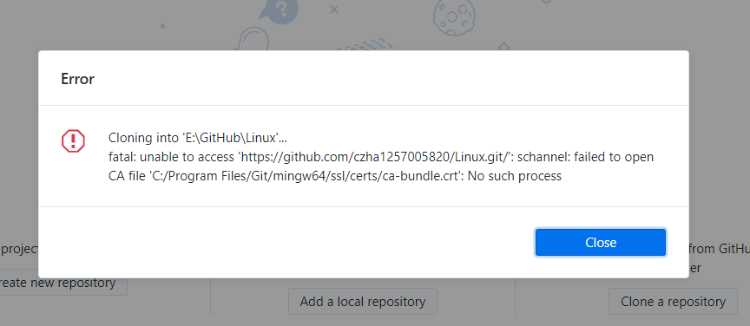

解决方法：

<https://www.cnblogs.com/yajing-zh/p/5041237.html>

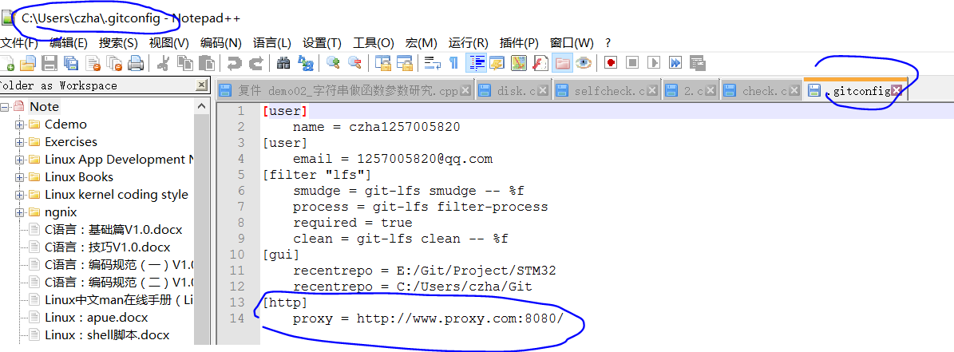

### 标题3

#### 标题4

##### 标题5

正文

正文

正文 。。。。。。。。。。。。。。。。。。。。。。。。。。。。。。。。。。。。。。。。。。。。。。。。。。。。。。。。。。。。。。。。。。。。。。。。。。。。。。。。。。。。。。。。。。。。。。。。。。。。。。。。。。。。。。。。。。。。。。。。。。。。。。。。。。。。。。。。。。。。。。。。。。。。。。。。。。。。。。。第一段

正文2